2024年3月12日今日动态
今天是星期二，晴天。共有20位小朋友来园，请假5人，其中易筱曦、熊梓轩、顾语汐、官同羽请事假，王婉苏请病假。
周发展目标：
1.感受家人对自己的爱，体验一家人亲亲热热在一起的幸福感。
2.知道每个人都有一个家，进一步了解自己的家庭成员。
一、户外活动
爱玩是孩子们的天性，丰富多彩的户外体育游戏活动是孩子们健康成长的源泉。针对幼儿好动好玩的年龄特点，每天坚持户外活动，是幼儿园的基本活动之一。今天我们的户外区域是攀爬滑滑梯，小朋友有的锻炼攀爬能力、有的锻炼上肢力量、有的锻炼核心力量，玩儿得不亦乐乎。
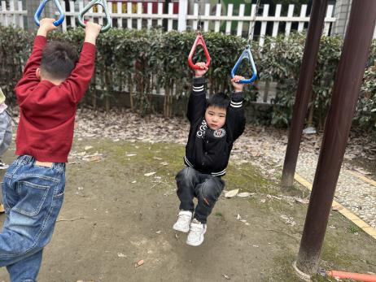  吊钩锻炼臂力。 | 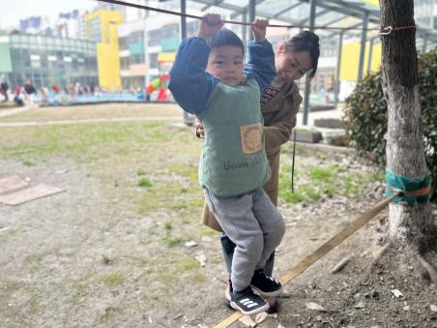  上下两条绳，就像蹦蹦床一样。 | 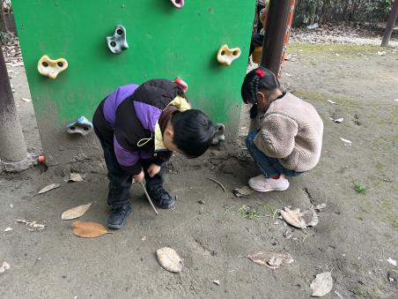  树枝能画画。
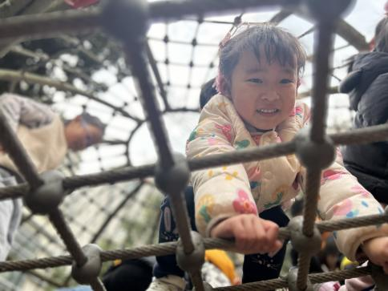  镂空的攀爬架我也不怕哦。 | 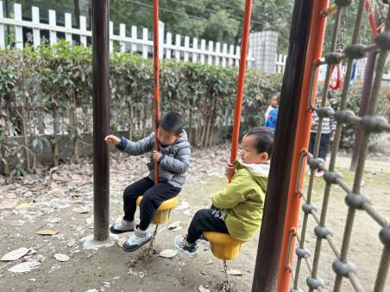  这就像荡秋千一样。 | 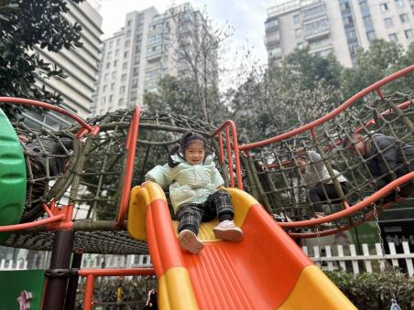  高高的滑滑梯真是太刺激了。
二、数学《数字朋友送给谁》
这是一次关于数与物对应的数学活动。本活动旨在正确点数并说出物品总数，在认识数字的基础上，根据总数匹配相应的数字，将数字与客观事物的数量联系起来，建立数与物之间一对一的联系。
表扬这些小朋友认识5以内的数字，能将数字按实物卡片上的数量全部正确匹配：郭静悠、殷颂惜、刘郑勋、丁秋铭、徐旻玥、张竹青、吴燚、顾晨怡、金文哲。
表扬这些小朋友能按要求进行操作，养成良好的操作习惯：程诺、孙思淼、徐燃、夏一心、蔡娅宁。
希望这些小朋友在家能多加进行手口一致数数游戏，以及认数字的游戏：汪雪婷、张梓祎、褚浩宸、赵奕承、梁佳硕、张铭昊。
三、家园配合
1.周一～周四，延时班放学时间：16:30，周五没有延时班，统一放学时间：15:30。
2.课程需要，请爸爸妈妈为孩子准备一副全家福，鼓励幼儿介绍自己的家庭住址、成员、父母的姓名和职业，引导孩子关心家人、爱父母。

